GE iCon Set MWT m. US, 2 Schubl. 90x63x48cm, Nussbaum/Griff lava

Geberit

Eigenschaften

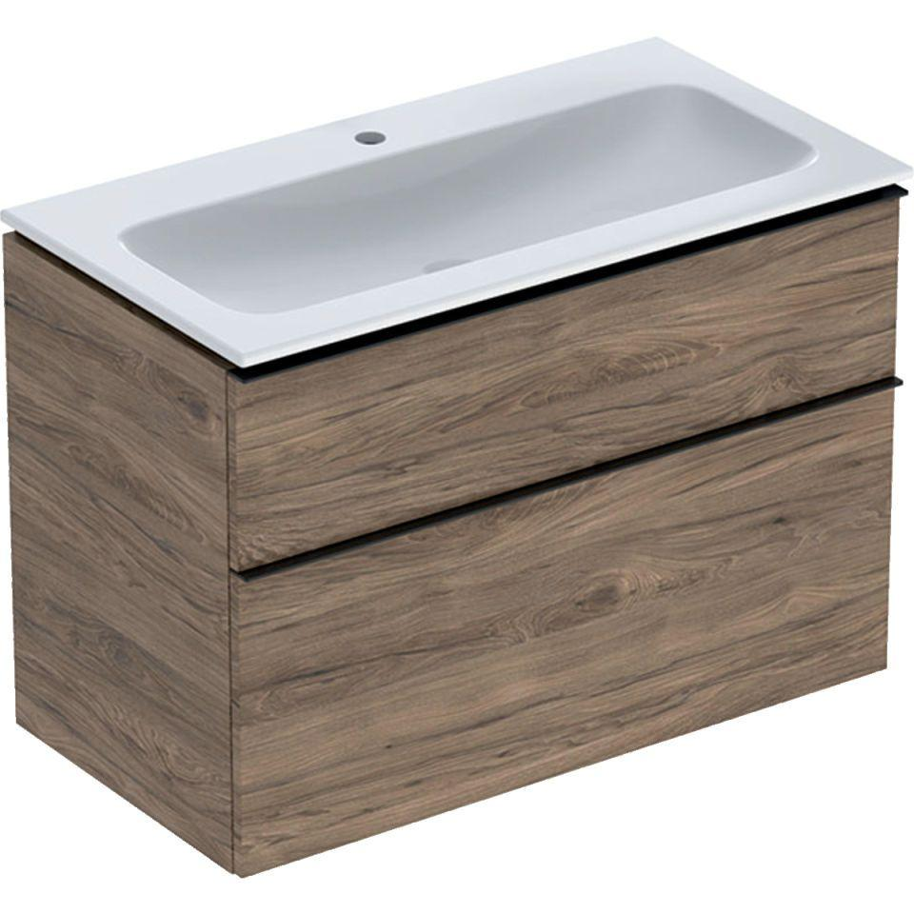

GTIN:

4025410943545

HAN:

502337JR1

Farbton

braun

Montageart

Wand

Oberfläche

Melamin Holzstruktur

Werkstoff

Holzspan

Anzahl der Schubladen

2,00

Anzahl der Waschschüsseln

1,00

Breite (mm)

900,00

Höhe (mm)

630,00

Tiefe (mm)

480,00

Ausführung Handgriffe

Griff

Mit Push-to-open control

false

Soft-close

false